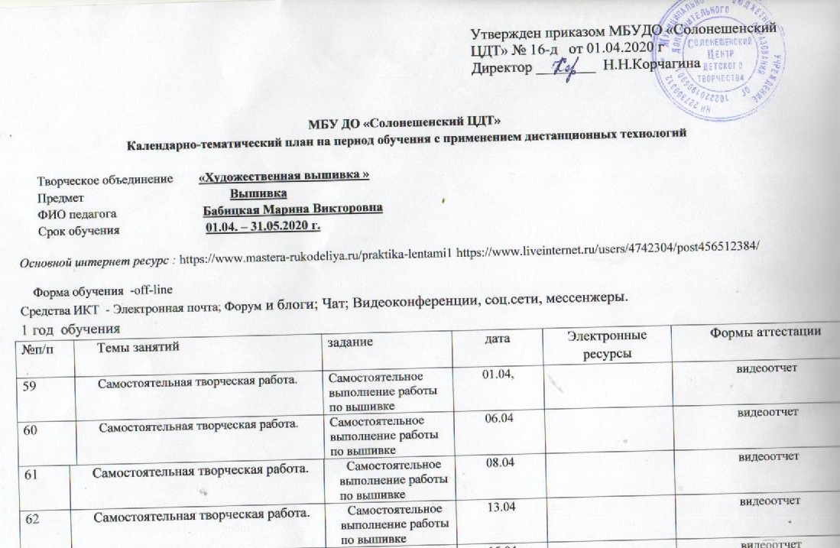
63 | Самостоятельная творческая работа. | Самостоятельное выполнение работы по вышивке | 15.04 |  | видеоотчет
64 | Самостоятельная творческая работа. | Самостоятельное выполнение работы по вышивке | 20.04 |  | видеоотчет
65 | Самостоятельная творческая работа. | Самостоятельное выполнение работы по вышивке | 22.04 |  | видеоотчет
66 | Самостоятельная творческая работа. | Самостоятельное выполнение работы по вышивке | 27.04 |  | видеоотчет
67 | Контроль ЗУН | Тест лист | 29.04 | Дидактический материал в электронном виде рассылка педагогом | собеседование
68-71 | Консультации.  Общественно полезный труд | Просмотреть ссылки | 06.05  13.05  18.05  20.05 | https://www.mastera-rukodeliya.ru/praktika-lentami1 https://www.liveinternet.ru/users/4742304/post456512384 | собеседование
72 | Итоговое занятие. | Тест лист | 25.05 | Дидактический материал в электронном виде рассылка педагогом собеседование

